 | Република Србија  Републички завод за статистику | ISSN 0353-9555
САОПШТЕЊЕ |  | ГР30
број 195 - год. LXVII, 14.07.2017.
Статистика грађевинарства |  | СРБ195 ГР30 140717

Издате грађевинске дозволе, мај 2017.
– Претходни резултати –

Према броју дозвола издатих у мају 2017, пријављена је изградња 1824 стана с просечном површином 78,7 m². Према издатим дозволама, број станова већи је за 45,0% него у мају 2016. Од укупног броја станова у новим стамбеним зградама, 13,3% станова биће грађено у зградама с једним станом, с просечном површином 147,9 m², а 82,9% станова биће грађено у зградама с три стана и више станова, и њихова просечна површина биће знатно мања и износиће 67,3 m².
У мају 2017. издато је 1607 грађевинских дозвола, што је за 53,2% више него у мају претходне године. Индекс предвиђене вредности радова у мају 2017. већи је за 10,3% у односу на мај 2016.
Посматрано према врсти грађевина, у мају 2017. издато је 79,7% дозволa за зграде и 20,3% за остале грађевине. Ако се посматрају само зграде, 63,5% односи се на стамбене и 36,5% на нестамбене зграде, док се код осталих грађевина највећи део односи на цевоводе, комуникационе и електричне водове (71,9%).
Предвиђена вредност радова новоградње у мају 2017. износи 76,4% од укупно предвиђене вредности радова. Највећа грађевинска активност, посматрано према областима, забележена је у Београдској области, 28,5% од предвиђене вредности новоградње. Следе Јужнобачка област, 23,7%, Златиборска област, 6,3%, и Рашка област, 4,4%, док се учешћа осталих области крећу од 0,1% до 3,9%.

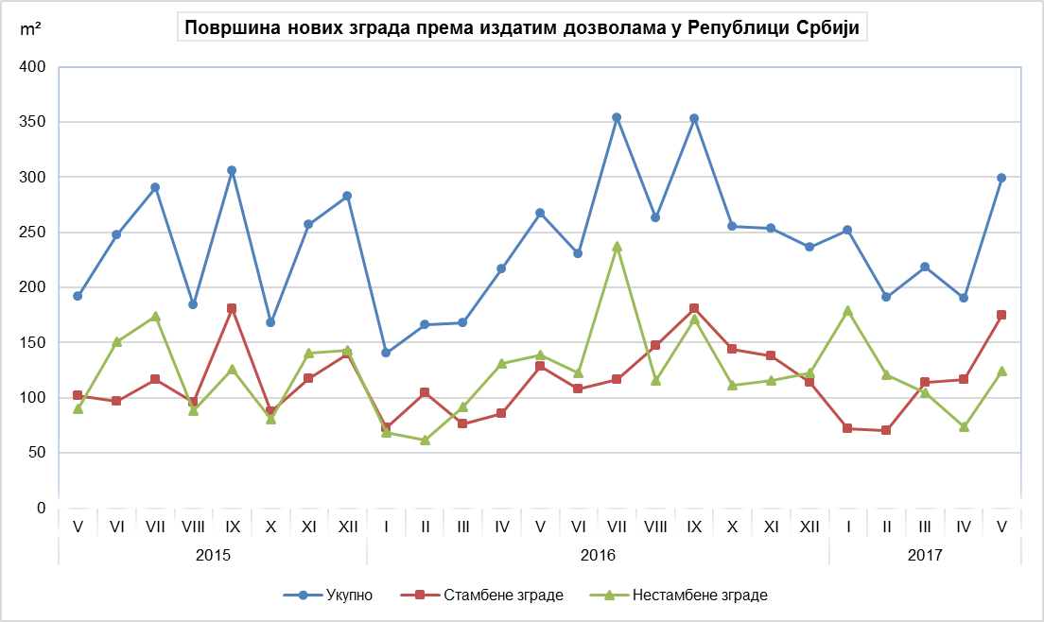
Индекси издатих грађевинских дозвола у Републици Србији
 | I–V 2017  I–V 2016 | V 2017  IV 2017 | V 2017  V 2016 | V 2017  ∅ 2016
Укупно
Број | 184,9 | 122,0 | 153,2 | 152,2
Предвиђена вредност радова | 132,3 | 132,6 | 110,3 | 99,6
Зграде
Број | 191,9 | 125,4 | 161,6 | 161,7
Предвиђена вредност радова | 122,2 | 162,1 | 107,1 | 112,3
Површина | 123,7 | 156,4 | 113,6 | 126,5
Запремина | 125,6 | 146,9 | 99,0 | 119,5
Остале грађевине
Број | 166,7 | 110,5 | 127,2 | 123,7
Предвиђена вредност радова | 154,9 | 79,4 | 123,7 | 70,4
Станови
Број | 125,3 | 142,4 | 145,0 | 148,9
Корисна површина | 136,8 | 160,4 | 167,8 | 163,3

Методолошка објашњења

Исказани подаци прикупљају се у оквиру месечног истраживања о грађевинским дозволама. Извештај попуњавају министарство надлежно за послове грађевинарства, надлежни органи аутономнe покрајинe, градa и oпштинe, који према Закону о планирању и изградњи („Службени гласник РС“, број 132/14, члан 133) издају грађевинску дозволу за изградњу грађевинског објекта.

У оквиру овог истраживања, појмом „грађевинска дозвола“ обједињују се грађевинска дозвола за изградњу грађевинског објекта и решење којим се одобрава извођење радова по члану 145 Закона о планирању и изградњи. Издате грађевинске дозволе и одобрења за извођење радова на основу усаглашеног захтева су обухваћене само ако је изградња први пут одобрена.

Обухватају се дозволе за све врсте грађевина описаних у Класификацији врста грађевина, тј, зa зграде и остале грађевине, и приказују се по територијама на којима се изводе планирани радови у земљи.

Подаци о издатим грађевинским дозволама показују будуће кретање грађевинске делатности и омогућавају сагледавање структуре инвестиција како на државном нивоу, тако и на нивоу локалне самоуправе.

Републички завод за статистику од 1999, године не располаже појединим подацима за АП Косово и Метохија, тако да они нису садржани у обухвату података за Републику Србију (укупно).

Детаљна методолошка објашњења овог истраживања налазе се у едицији Завода „Методологије и стандарди“. На сајту Републичког завода за статистику могу се наћи:

Месечна истраживања о грађевинским дозволама, свеска број 22
(http://webrzs,stat,gov,rs/WebSite/userFiles/file/Gradjevinarstvo/SMET/SMET012010L,pdf), и

Класификација врста грађевина, свеска број 15
http://webrzs,stat,gov,rs/WebSite/userFiles/file/Metodologije/Klasifikacije/mm152005,pdf).

Контакт: gabrijela.rosic@stat.gov.rs. телефон: 011 2412-922, локал 260
Издаје и штампа: Републички завод за статистику, 11 050 Београд, Милана Ракића 5
Tелефон: 011 2412-922 (централа) • Tелефакс: 011 2411-260 • www.stat.gov.rs
Одговара: др Миладин Ковачевић, директор
Tираж: 20 ● Периодика излажења: месечна

